Конвенция о правах ребёнка (2 сентября 1990 года), ратифицированная СССР, предусматривает обязательство государства защитить детей от жестокого обращения
Ст. 37 Ни один ребенок не должен быть подвергнут пыткам, жестокому обращению и наказанию, незаконному аресту или лишению свободы. Никто не имеет право унижать и обижать его.

Понятия и формы жестокого обращения с детьми, их влияние на ребёнка

Жестокое обращение с детьми - действия (или бездействие) родителей, воспитателей и других лиц, наносящие ущерб физическому или психическому здоровью ребёнка.

Формы насилия над детьми

- Физическое насилие – преднамеренное нанесение физических повреждений ребенку родителями или лицами, их замещающими, либо ответственными за воспитание.
Влияние на ребенка
1. При повреждении любых органов тела происходит нарушения в органах чувств, задержка развития, малоподвижность.
2. Дети могут становиться агрессивными, тревожными, что сказывается на их отношении с другими людьми.
3. Могут быть необычайно стеснительными, нелюбопытными, избегать сверстников, бояться взрослых и играть только с маленькими детьми, а не с ровесниками.
4.Страх физического контакта, боязнь идти домой.
5.Тревога, когда плачут другие дети, тики, сосание пальцев, раскачивание.

2. Отсутствие заботы о детях - постоянное или периодическое неисполнение родителями или лицами, их заменяющими, своих обязанностей по удовлетворению потребностей ребенка в развитии и заботе, пище и крове, медицинской помощи и безопасности.
Влияние на ребенка
1. Не растет, не набирает подходящего веса или теряет вес. Ребенок постоянно голодает, попрошайничает или крадет пищу.
2. Брошен, находится без присмотра, не имеет подходящей одежды, жилища.
3. Нет прививок, нуждается в услугах зубного врача, плохая гигиена кожи.
4. Не ходит в школу, прогуливает школу, приходит в школу слишком рано и уходит из нее слишком поздно.
5. Устает, апатичен, отклонения в поведении, вандализм.

3. Психологическое насилие – постоянное или периодическое словесное оскорбление ребенка, угрозы, унижение его человеческого достоинства
Влияние на ребенка
1. Задержка в физическом, речевом развитии, задержка роста (у дошкольников и младших школьников).
2. Импульсивность, взрывчатость, вредные привычки (сосание пальцев, вырывание волос), злость.
3. Попытки совершения самоубийства, потеря смысла жизни, цели в жизни (у подростков).
4. Уступчивость, податливость.
5. Ночные кошмары, нарушения сна, страхи темноты, боязнь людей, их гнева.

4. Сексуальное насилие - вовлечение ребенка взрослым в совершение действий сексуального характера с помощью насилия, угроз или путем злоупотребления доверием
Влияние на ребенка
1. Ребенок обнаруживает странные (причудливые), слишком сложные или необычные сексуальные познания или действия.
2. Может сексуально приставать к детям, подросткам, взрослым.
3. Может жаловаться на зуд, воспаление, боль в области гениталий
4. Может жаловаться на физическое нездоровье.
5. Девочка может забеременеть.
6. Ребенок может заболеть болезнями, передающимися половым путём.

Альтернатива наказанию

- Главный метод воспитания - это убеждение. А для этого говорите со своим ребёнком, общайтесь с ним, ищите примеры положительного подтверждения своих мыслей, будьте тактичны, убеждая его. Тогда ваши мысли станут его мыслями. Ваши стремления – его стремлениями.

Памятка строгим родителям
Нельзя наказывать и ругать ребёнка:
- когда он ест, перед сном и после сна, во время игры или работы;
- когда он болен, плохо себя чувствует
- сразу после того, как он получил физическую или душевную травму, например, упал, подрался, принёс плохую оценку и т. д.
- если он при всём старании никак не может победить страх, невнимательность, какие-то недостатки ;
- если он очень подвижен, чем утомляет и нервирует вас ;
- если он кажется вам несообразительным, неспособным, неповоротливым ;
- если вы в плохом настроении, устали, чем-то огорчены или раздражены.

Если вы оказались в трудной жизненной ситуации, позвоните по телефону доверия:
8-800-2000-122

Вам обязательно помогут

ВИДЫ ОТВЕТСТВЕННОСТИ ЛИЦ,
ДОПУСКАЮЩИХ ЖЕСТКОЕ ОБРАЩЕНИЕ С ДЕТЬМИ,
В СООТВЕТСТВИИ С РОССИЙСКИМ ЗАКОНОДАТЕЛЬСТВОМ

В российском законодательстве существует несколько видов ответственности лиц, допускающих жестокое обращение с ребенком.
1. Административная ответственность.
Лица, допустившие пренебрежение основными потребностями ребенка, не исполняющие обязанностей по содержанию и воспитанию несовершеннолетних, подлежат административной ответственности в соответствии с Кодексом Российской Федерации об административных правонарушениях (ст. 5.35). Рассмотрение дел по указанной статье относится к компетенции комиссий по делам несовершеннолетних и защите их прав.

2. Уголовная ответственность.
Российское уголовное законодательство предусматривает ответственность лиц за все виды физического и сексуального насилия над детьми, а также по ряду статей - за психическое насилие и за пренебрежение основными потребностями детей, отсутствие заботы о них.
Примеры: ст. 111 (умышленное причинение тяжкого вреда здоровью), ст. 112 (умышленное причинение средней тяжести вреда здоровью), ст.113 (причинение тяжкого вреда здоровью в состоянии аффекта), ст.115 (умышленное причинение легкого вреда здоровью), ст.116 (побои), ст.117 (истязание), ст. 118 (причинение тяжкого или средней тяжести вреда здоровью по неосторожности), ст. 131 (изнасилование); ст.132 (насильственные действия сексуального характера); ст.133 (понуждение к действиям сексуального характера), ст. 134 (половое сношение и иные действия сексуального характера с лицом, не достигшим шестнадцатилетнего возраста); Ст. 135. (развратные действия) ст.125 (оставление в опасности); ст.124 (неоказание помощи больному); ст. 156 (неисполнение обязанностей по воспитанию несовершеннолетнего), ст. 157 (злостное уклонение от уплаты средств на содержание детей или нетрудоспособных родителей) ст. 110 (доведение до самоубийства); ст. 119 (угроза убийством или причинением тяжкого вреда здоровью) и другие.
3. Гражданско-правовая ответственность.
Жестокое обращение с ребенком может послужить основанием для привлечения родителей (лиц, их заменяющих) к ответственности в соответствии с семейным законодательством.
Пример: лишение родительских прав (ст. 69 Семейного кодекса Российской Федерации), ограничение родительских прав (ст. 73 Семейного кодекса Российской Федерации), отобрание ребенка при непосредственной угрозе жизни ребенка или его здоровью (ст. 77 Семейного кодекса Российской Федерации).

Любите нас такими,
Какие все мы есть.
Пусть недостатков в нас не счесть,
Но мы же ваши дети,
И никого дороже
На всём огромном свете
Никто из вас не сможет
Найти средь суеты.
Мы вашим станем продолженьем,
Надеждой вашей и судьбой,
Тревогой, счастьем, вдохновеньем.
Но чтобы вдруг не стали мы бедой,
Своею жизнью день за днём
Быть благодарными учите.
Любви родительской огнём
Любовь ответную будите.
Ведь лишь она одна
Очаг домашний согревает,
Бывает так она сильна,
Что все невзгоды побеждает.
Так будьте же терпимей к нам,
Понять нас просто постарайтесь.
И, вопреки безжалостным годам,
Душою молодыми оставайтесь.

Специалисты рекомендуют
тем родителям, кто испытывает желание встряхнуть или ударить плачущего ребенка, постараться проделать следующее:
— Выйти из комнаты и позвонить приятелю.
— Включить какую-нибудь успокаивающую музыку.
— Сделать 10 глубоких вздохов и успокоиться; затем сделать еще 10 вздохов.
— Пойти в другую комнату и выполнить какие-нибудь упражнения.
— Принять душ.
— Сесть, закрыть глаза и живо представить себе, что находитесь в каком-нибудь приятном месте.
— Если ни одна из предложенных стратегий не помогает, обращайтесь за психологической помощью.

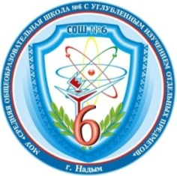

МБОУ г.Иркутска СОШ№45

Формы насилия
и ответственность

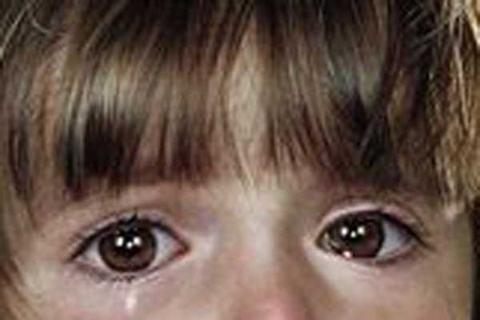

2019

